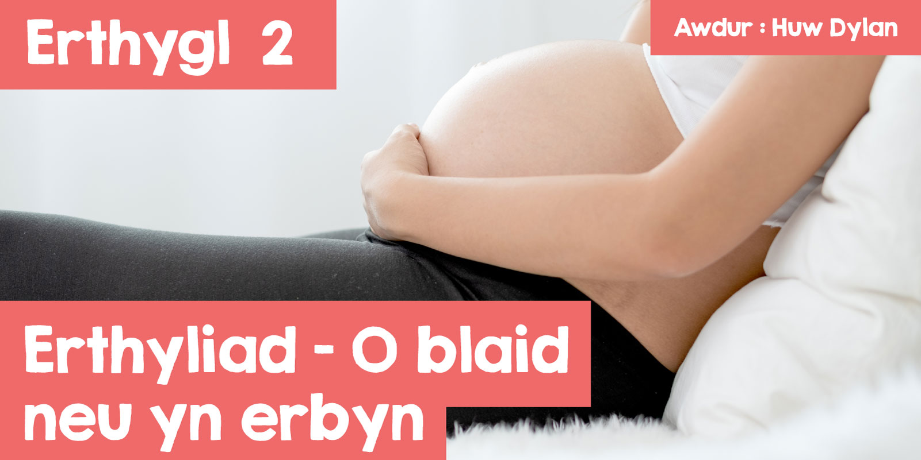

**Erthyliad - O blaid neu yn erbyn**

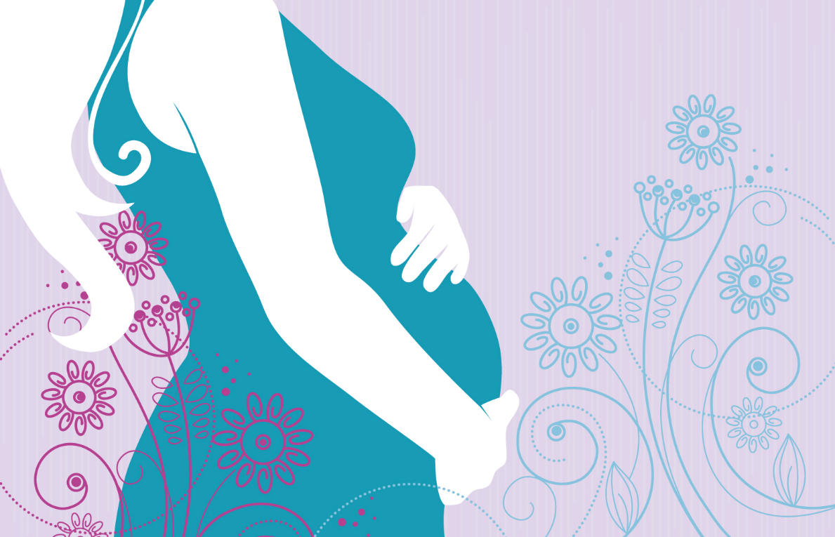

Heb os nac oni bai mae erthyliad yn bwnc cyfoes dadleuol yn ein cymdeithas. Mae hefyd yn bwnc emosiynol a phobl a theimladau cryf iawn ynglŷn â’r mater. Ond allwch chi weld rhywbeth o’i le yn y teitl? Wel mae’r teitl yn awgrymu fod y dewis yn un syml – eich bod un ai o blaid erthyliad neu yn ei erbyn a hynny ym mhob sefyllfa. Y gwir yw fod y sefyllfa i nifer o bobl yn fwy cymhleth o lawer wrth iddynt gael eu hunain yn cefnogi erthyliad mewn rhai amgylchiadau ac yn ei wrthwynebu mewn amgylchiadau eraill.

Beth yw Erthyliad? Erthyliad yw dod a beichiogrwydd i ben yn fwriadol drwy dynnu’r embryo neu’r ffetws o’r groth a hynny drwy driniaeth feddygol. Un o’r dadleuon mawr ynglŷn ag Erthyliad yw pa bryd mae bywyd yn dechrau. I rai mae bywyd yn dechrau ar genhedliad hynny ydi pan mae had y dyn yn ffrwythloni un o wyau’r ferch ac o’r amser yna ymlaen mae’r embryo yn fod dynol ac fel bod dynol dylai gael ei amddiffyn gan y gyfraith fel pob bod dynol arall. I eraill mae bywyd yn dechrau ar enedigaeth ac i eraill mae’n dechrau ar ôl gwahanol gyfnodau yn tyfu yn y groth – 14 wythnos, 18 wythnos, 20 neu 24 wythnos. Ond be yn union mae’r gyfraith yn ei ddweud ac a ydi Erthyliad yn gyfreithlon yng ngwledydd Prydain?



Mae’r gyfraith yng Nghymru, Lloegr a’r Alban yn caniatáu i feddyg ddod a beichiogrwydd o dan amodau penodol. Rhaid i’r erthyliad gael ei gynnal mewn ysbyty neu glinig sydd â thrwydded arbennig. Cyn y gellir cynnal erthyliad cyfreithlon, rhaid i ddau feddyg gytuno bod y ferch wedi bod yn feichiog am lai na 24 wythnos a bod yr erthyliad yn angenrheidiol i atal niwed difrifol i iechyd corfforol neu feddyliol y ferch neu ei phlant os oes ganddi rai. Mae erthyliad bob amser yn gyfreithlon, hyd yn oed ar ôl 24 wythnos, os oes bygythiad difrifol i iechyd neu fywyd y ferch neu bod risg sylweddol y byddai y plentyn yn cael ei eni ag anableddau corfforol neu feddyliol difrifol. Mewn achosion o argyfwng meddygol, nid oes angen cael cytundeb ail feddyg.

Yn 2022 cofnodwyd 252,122 o erthyliadau yng Nghymru a Lloegr – y nifer uchaf ers i gofnodion gael eu cadw.



Beth felly ydi’r materion i’w hystyried ynglŷn ag erthyliad? Un o’r ystyriaethau pwysicaf yw dewis a hawliau’r fam a’i dymuniad hi ynglŷn â’r beichiogrwydd a’r baban. Rhaid ystyried hefyd wrth gwrs beth ydi hawliau’r plentyn yn y groth, yn bennaf ei hawl i fyw. Mae’r hawl i ddilyn eich credoau a’ch gwerthoedd, crefyddol ac anghrefyddol, a gweithredu yn ôl eich cydwybod eich hun yn ystyriaeth arall o bwys. Gall yr ystyriaethau hyn fod yn sail I nifer o ddadleuon o blaid ac yn erbyn erthyliad.

Byddai’r rhai sydd o blaid erthyliad yn dadlau bod gan ferch yr hawl i ddewis a yw am gael y babi neu beidio a bod ganddi’r hawl i wneud fel mae hi isio gyda’i chorff ei hun. Gallai’r ferch fod yn rhy ifanc i fagu plentyn neu pe bai wedi cael ei threisio byddai’n greulon ei gorfodi i gario plentyn y treisiwr. Dadl arall yw bod iechyd a lles y ferch feichiog yn bwysicach nag iechyd a lles yr embryo neu'r ffetws. Dadleuir nad oes gan yr embryo neu'r ffetws yr un hawliau â'r fam. Mae rhai yn dadlau na fyddai ansawdd bywyd y plentyn yn dda pe bai’n cael ei eni i ferch sydd ddim ei eisiau neu’n cael ei eni gydag anableddau difrifol sy’n gallu achosi dioddefaint a phoen.

Byddai eraill yn gwrthwynebu gan ddadlau bod gan bob bod dynol, gan gynnwys embryo neu ffetws, yr hawl i fyw ac i gyrraedd ei botensial. A dim erthyliad yw’r unig ddewis, gellir ystyried dewisiadau eraill fel cadw’r plentyn, maethu neu fabwysiadu. Dadl arall yw y gall pobl sy'n cael eu geni ag anableddau fyw bywydau llawn a hapus gan gyfeirio at y gemau Paralympaidd fel enghraifft o hynny.

Wrth gwrs mae gan bob un o brif grefyddau’r byd eu safbwyntiau eu hunain am erthyliad ond mae’n amhosibl dweud ‘dyma y farn Gristnogol’ neu ‘dyma y farn Mwslimaidd’ oherwydd y mae amrywiaeth barn o fewn yr un grefydd.

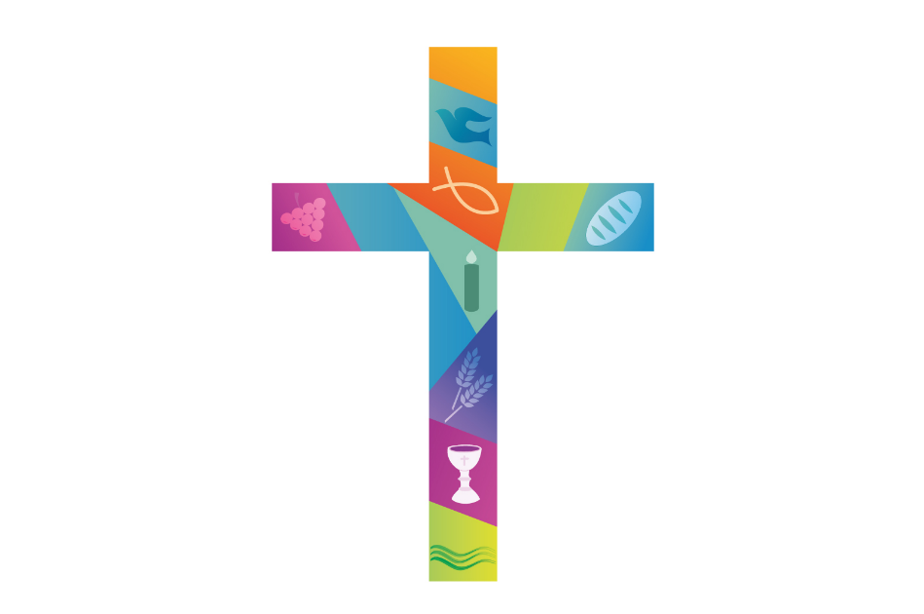  
  
Mae llawer o Gristnogion yn anghytuno gydag erthyliad yn llwyr a hynny ym mhob sefyllfa. Dyma safbwynt yr Eglwys Babyddol a’r Eglwys Uniongred a hynny oherwydd eu bod yn credu bod bywyd yn sanctaidd ac wedi’i roi gan Dduw ac felly mae pob bywyd yn werthfawr. Mae gan eglwysi Cristnogol eraill safbwynt gwahanol. Er eu bod yn pryderu am erthyliad ac yn ei wrthwynebu am resymau cymdeithasol fel amharu ar yrfa maent yn credu y gall fod y dewis gorau mewn rhai amgylchiadau fel sefyllfa lle mae’n rhaid penderfynu rhwng bywyd y fam neu’r plentyn. O ran yr enwadau Protestannaidd maent yn dueddol o adael i’w haelodau benderfynu a yw erthyliad yn iawn ai peidio dibynnu ar eu sefyllfa benodol hwy.



Yn gyffredinol mae Mwslimiaid yn credu bod bywyd yn sanctaidd gan mai Allah sy’n creu pob bywyd ac ef felly yw’r unig un all ddod a bywyd i ben. Felly mae nifer o Fwslimiaid yn erbyn erthyliad ac yn credu bod cymryd bywyd plentyn yn anghywir ac y bydd rhaid ateb am hynny ar Ddydd y Farn pan fydd Allah yn barnu pawb. Eto mae rhai Mwslimiaid yn barod i ganiatáu erthyliad os oes rheswm cyfiawn. Nid yw ystyriaeth economaidd yn cael eu ystyried yn reswm cyfiawn ond mae sefyllfa lle mae bywyd y fam yn y fantol. Weithiau mae anghytuno ynglŷn â beth sy’n achos cyfiawn neu ddim. Mae rhai Mwslimiaid yn credu bod erthyliad yn dderbyniol os yw’r plentyn yn debygol o gael ei eni gydag anabledd difrifol neu’n wael iawn ond mae eraill yn gwrthod hyn fel rheswm cyfiawn. O fewn Islam hefyd mae trafodaeth fel sy’n digwydd gyda’r gyfraith ynglŷn â datblygiad y ffetws yn y groth ac mae llawer o Fwslemiaid yn credu bod y plentyn yn y groth yn derbyn yr enaid ar ôl 120 diwrnod ac felly na ddylid caniatáu erthyliad ar ôl yr amser yma.

Felly gwelwn yn yr amrywiaeth o safbwyntiau gwahanol pa mor gymhleth yw mater fel erthyliad a pha mor anodd yn aml yw gwneud penderfyniad moesol. Ydy dysgeidiaeth grefyddol yn gallu helpu neu ydio’n gwneud pethau’n anoddach? Be da chi’n feddwl?